|  |
| --- |
|  |
| Système centralisé de gestion des vols d’un Aéroport |
| Projet : Document d'architecture et de la conception détaillée |
|  |
| **Projet 1** |
| **(Juin-2023)**  **Enseignant Mr. BABARI, Raouf** |

|  |
| --- |
|  |



**Réalisé par :**

* + - **Lyazid IDIR**
    - **Yosri MERGHNI**

**Suivi des changements**

|  |  |  |  |  |  |
| --- | --- | --- | --- | --- | --- |
| Numéro de version | Date  (jj-mm-aaaa) | Numéro de figure, table ou section | Type de changement | Description du changement | Numéro de demande de changement |
| SANS OBJET |  |  |  |  |  |
|  |  |  |  |  |  |
|  |  |  |  |  |  |
|  |  |  |  |  |  |
|  |  |  |  |  |  |

1. Introduction 4

1.1 Description du projet : 4

1.2 Buts de ce plan : 5

1.3 Définitions, abréviations et acronymes utilisés dans ce document 5

1.4 Hypothèses associées à ce plan : 5

1.5 Références : 6

Ouvrage UML 2.5 par la pratique : études de cas et exercices corrigés 8e éd. 6

2. Exigences : 7

2.1 Exigences fonctionnelles : 7

2.2 Exigences non-fonctionnelles : 8

3. Contraintes de conception : 9

4. Diagramme des cas d’utilisation : 10

5. Diagrammes de séquences 11

6. Spécifications des cas d’utilisation : 19

7. Diagramme de classe UML : 27

8. Modèle conceptuel des données(Reste) 28

# 1. Introduction

## 1.1 Description du projet :

Le projet aura pour finalité le développement d’un système centralisé de gestion des vols d’un aéroport. Le système à développer permettra de fournir des informations sur l'état des opérations aéroportuaires aux personnels de l’aéroport, voyageurs et autres utilisateurs. L'objectif principal de ce projet est de rendre l'information sur les vols et les services connexes facilement accessibles et actualisées en temps réel.

Le système est d’une importance capitale pour la gestion efficace des opérations aéroportuaires pour offrir une expérience optimale aux voyageurs. En rendant ces informations disponibles sur des plateformes web et mobiles, l'aéroport vise à améliorer la communication et la satisfaction des utilisateurs.

Les besoins d'affaires visés par ce projet sont nombreux. Tout d'abord, le système doit permettre d'accéder aux données de vol telles que les détails du vol, le transporteur, les heures de départ et d'arrivée, les aéroports de départ et de destination, les portes d'embarquement, les places disponibles dans chaque classe, ainsi que les membres d'équipage associés. Il doit également fournir des informations sur les avions en attente d'atterrissage, leur position, et des données télémétriques pertinentes.

De plus, le système doit permettre la consultation des informations concernant les avions au sol, notamment leur affectation de vol, leur état actuel et la piste assignée. Il doit également fournir des données météo actualisées pour tous les aéroports, ainsi que l'heure locale et le taux de change en vigueur.

Quand à l'application mobile elle permettra aux utilisateurs de se géolocaliser dans l'aéroport, de trouver leur chemin vers différents services et point de l’aéroport, et même de réserver des services de transport tels que des taxis, des limousines, des navettes ou des voitures de location.

D’autres fonctionnalités offriront aux différents usagers la possibilité de prépayer le stationnement, de consulter le temps d'attente moyen à l'enregistrement et aux douanes, de localiser les bagages en déchargement, de consulter l'état des pistes, d'accéder aux caméras de surveillance dans certaines zones et bien d'autres.

En résumé, ce projet vise à développer un système centralisé de gestion de l’activité d’un aéroport (gestion des informations des vols, avions, bagages, piste, caméras, réservation de services, etc..) pour répondre à ses besoins d'affaires. En fournissant des informations en temps réel sur les vols, les services et les conditions météorologiques. De ce fait, la mise en place de ce système vise à améliorer l'efficacité opérationnelle, la satisfaction des utilisateurs et l'expérience globale des voyageurs.

## 1.2 Buts de ce plan :

L'objectif principal du plan est de clarifier les requis logicielles, en déterminant les exigences fonctionnelles et non fonctionnelles, ainsi que les contraintes de conception. Dans cette entreprise et comme support visuelle, divers diagrammes; tels que le diagramme des cas d'utilisation, diagramme de séquences et le diagramme de classes UML seront utilisés.

Le document comprendra également des spécifications détaillées des cas d'utilisation.

## 

## 1.3 Définitions, abréviations et acronymes utilisés dans ce document :

|  |  |
| --- | --- |
| Sigle | Description |
| EF  ENF  CON  UC  API  IU  IM  IC  HPT | Exigence Logicielle  Exigence non-fonctionnelle  Contrainte de conception  Cas d’utilisation  Interface de programmation  Interface utilisateur  Interface logicielle  Interface de communications  Hypothèse |

## 

## 1.4 Hypothèses associées à ce plan :

**HPT-1 : Les données de vol sont mises à jour en temps réel** :

Le système est capable de recevoir des mises à jour en temps réel sur les informations de vol, y compris les changements d'heure de départ, les retards, les annulations, etc.

**HPT-12 : Les données télémétriques sont précises et fiables :**

Le système suppose que les données télémétriques fournies par les avions en attente d'atterrissage, telles que l'altitude, l'orientation et la vitesse au sol, sont précises et fiables pour permettre une surveillance efficace des opérations.

**HPT-3 : Les données météo sont disponibles et à jour :**

des données météorologiques pour tous les aéroports sont disponibles et mises à jour régulièrement, permettant ainsi aux utilisateurs d'accéder à des informations précises sur les conditions météorologiques.

**HPT-4 : Les services de géolocalisation sont précis :**

Les services de géolocalisation utilisés par l'application mobile sont précis et fiables, ce qui permet aux utilisateurs de se repérer facilement dans l'aéroport et de trouver les services recherchés.

**HPT-5 : Les informations de transport en commun sont à jour :**

les horaires de transport en commun locaux sont régulièrement mis à jour dans le système, permettant aux utilisateurs de planifier leurs déplacements à partir de l'aéroport.

**HPT-6 : Le taux de change local devrait normalement fonctionner comme il faut sans changement par la compagnie (augmenter le prix en indiquant un taux de change local plus élevé qu’il devrait être).**

Normalement, il est illégal de changer des valeurs sans raison lorsqu’on charge les clients, surtout quand il s'agit de valeurs monétaires

**HPT-7 : Le système de gestion de parking taxi doit être précis et actualisé en temps réel**

## 1.5 Références :

# Ouvrage UML 2.5 par la pratique : études de cas et exercices corrigés 8e éd.

Diagrammes réalisés avec Visuel Paradigm (https://www.visual-paradigm.com/)

Pratique recommandée par l'IEEE pour Logiciels requis Spécifications (Révision of IEEE Std 830-1993)

# 2. Exigences :

Pour le système centralisé de gestion des vols de l'aéroport, voici les besoins fonctionnels et non fonctionnels que nous avons identifiés :

## 2.1 Exigences fonctionnelles :

**EF-1** : Le système (SI) doit permettre la gestion des vols : accès aux données d’un vol à savoir, le numéro de vol, compagnie transporteur, état du vol, heures de départ et d’arrivée, les aéroports de départ et de destination, la porte d’embarquement/d’arrivée, le comptoir d’enregistrement, les places libres dans chaque classe ainsi que les membres d’équipage.

**EF-2** : Le système doit permettre le suivi des avions en attente d’atterrissage : fournir des informations sur leur position exacte et leurs données télémétriques (l’altitude, l’orientation, la vitesse au sol);

**EF-3** : Le système doit permettre la gestion des avions au sol et pistes: consulter les données d’affectation de vol, de l’état actuel, de la piste assignée, état des pistes.

**EF-4** : Le système doit permettre la consultation des données météo: fournir les informations météorologiques de n’importe quel aéroport, fournir l’heure locale et le taux de change actuel.

**EF-5** : L’application (plateforme mobile) doit permettre la géolocalisation et la navigation à un usager dans l’aéroport : permet de se géolocaliser dans l’aéroport, et de trouver son chemin jusqu’à un lieu de service donné tels que la sécurité, les objets perdus, les portes d’embarquement, les aires d’attente, les comptoirs d’enregistrement, les concessions alimentaire, etc.

**EF-6** : Le système doit permettre les réservations d’un service de transport local : réservation de services de transport tels que les taxis, les limousines, les navettes et la location de voitures, tout en fournissant des informations sur les horaires des transports en commun locaux.

**EF-7** : Le système doit permettre le suivi des enregistrements et des bagages : fournir le temps d’attente moyen à l’enregistrement et aux douanes et la localisation des bagages en déchargement.

**EF-8** : Le système doit permettre la consultation des caméras de surveillance dans un secteur donné.

**EF-9** : Le système doit permettre le prépaiement et la recherche d’une place dans le parking : permettre aux utilisateurs de prépayer le stationnement et de trouver des places de stationnement disponibles.

## 2.2 Exigences non-fonctionnelles :

**ENF-1** : Plateforme : le système doit être capable de fonctionner sur des plateformes web et mobiles courantes.

**ENF-2** : IOS : le système doit être en mesure de fonctionner sur plusieurs IOS comme Windows, Mac, Android, IOS, Linux.

**ENF-3** : Sécurité : le système doit garantir la sécurité des données des utilisateurs et des informations sensibles.

**ENF-4** : Disponibilité : Le système doit être disponible en permanence pour les employés, les voyageurs et les autres utilisateurs.

**ENF-5** : Performances : le système doit être capable de gérer efficacement un grand nombre d'utilisateurs simultanément et de fournir des réponses rapides. Certaines fonctionnalités, telles que le suivi des avions et la localisation des bagages, doivent être mises à jour en temps réel pour garantir l'exactitude des informations.

**ENF-6** : Convivialité : l'interface utilisateur du système doit être conviviale, intuitive et facile à utiliser.

**ENF-7** : Extensibilité : le système doit pouvoir être étendu pour prendre en charge de nouvelles fonctionnalités à l'avenir.

**ENF-8** : Fiabilité : le système doit être fiable et robuste, minimisant les temps d'arrêt et les erreurs.

**ENF-9** : Intégration : le système doit pouvoir s'intégrer avec d'autres systèmes et services externes tels que les services de transport et les systèmes de surveillance existants.

# 3. Contraintes de conception :

**CON - 1 Connexion en utilisant un compte *Google* ou *Facebook* :**

* Le client recherche à gérer les comptes des clients selon leurs comptes *Google* ou *Facebook* lorsqu’on utilise l’application

**CON - 2 Utilisation d’un API permettant d’avoir un service de caméra pour la sécurité**

* Inclure un *API* permet de faire un suivi des caméras dans divers secteurs en temps réel ainsi qu’une sauvegarde des vidéos

**CON - 3 Permettre d’avoir un lien entre l’application et un service de TI**

* Inclure un moyen de contacter un TI dans l’application pour pouvoir avoir de l’aide sur l’application.

**CON - 4 Avoir un lien avec un *API* qui permet d’avoir la météo**

* Inclure un lien avec un *API* qui permet d’obtenir la météo de tous aéroport.

**CON - 5 Avoir un lien avec un API qui permet la géolocalisation**

* Inclure un lien avec un API qui permet la géolocalisation du client.

**CON - 6 Avoir un lien avec un API qui permet d’avoir les horaires de transport**

* Inclure un lien avec un API qui permet d’obtenir les horaires de transport où se situe le client.

**CON - 7 Payer via l’application**

* Permettre à l’usager d’ajouter un mode de paiement à l’application pour payer ses courses (carte de crédit et Paypal).

**CON - 8 Consulter les taux de changes**

* Inclure un lien avec un api qui permet d’obtenir les taux de changes.

**CON - 9 Réserver un service de transport**

* Inclure un lien avec un api qui permet de réserver un service de transport.

# 4. Diagramme des cas d’utilisation :

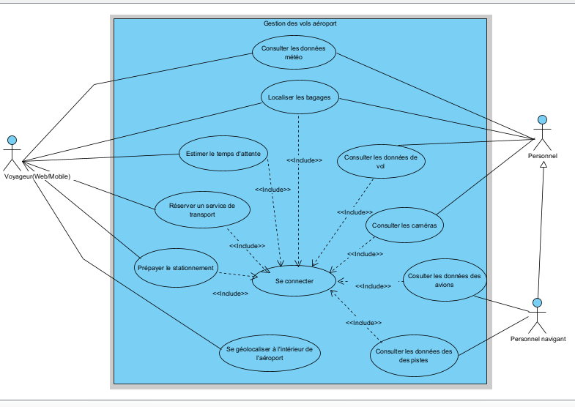

# 5. Diagrammes de séquences

**Remarque** : on suppose au préalable que l’utilisateur est connecter au système avec son compte Google/ou autre compte, ou Facebook.

1. **Cas d’utilisation : Se géolocaliser à l’aéroport :**

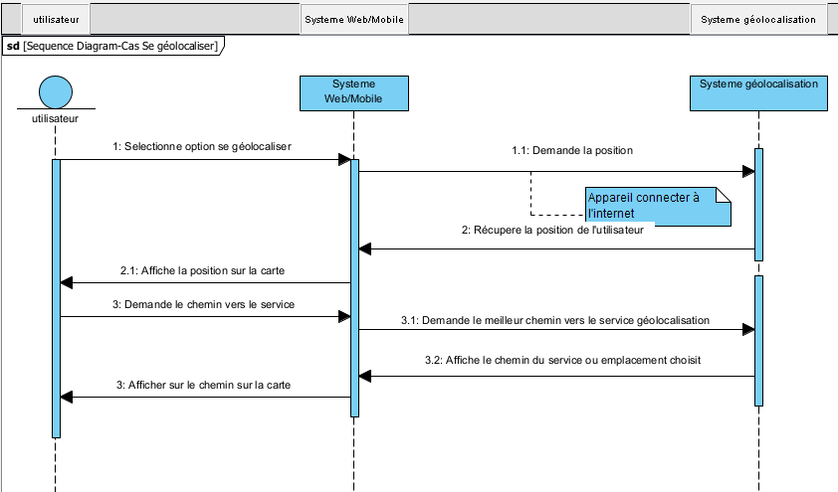

1. **Cas d’utilisation : Consulter les données du vol :**

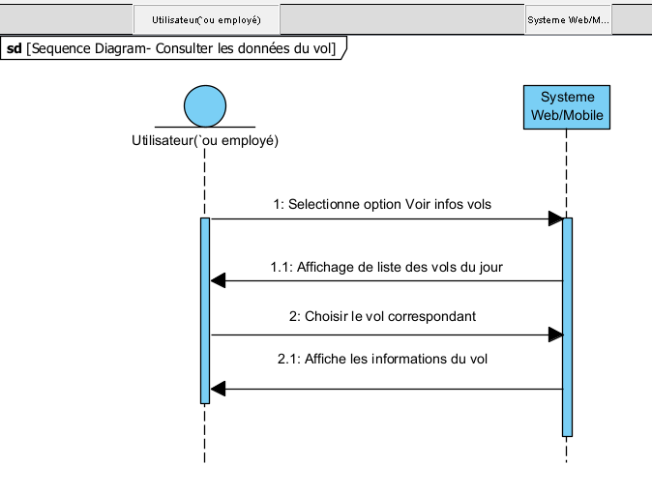

1. **Cas d’utilisation : Réserver un service de transport :**

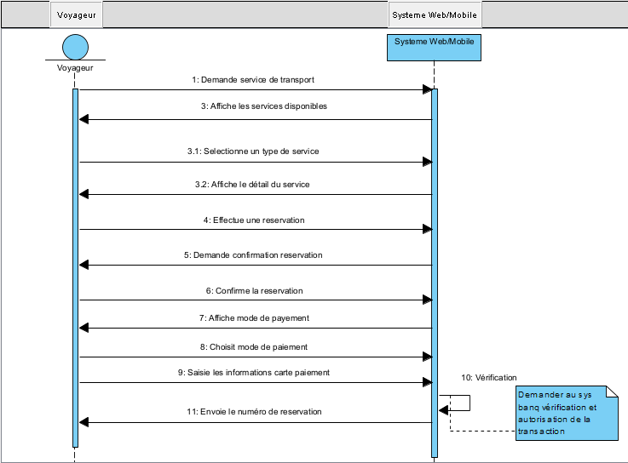

1. **Cas d’utilisation : Localiser les bagages :**

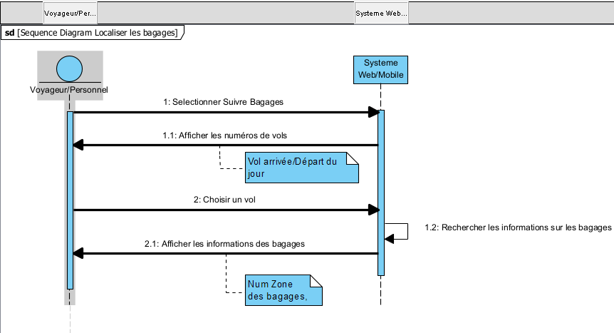

1. **Cas d’utilisation : Consulter les données des avions :**

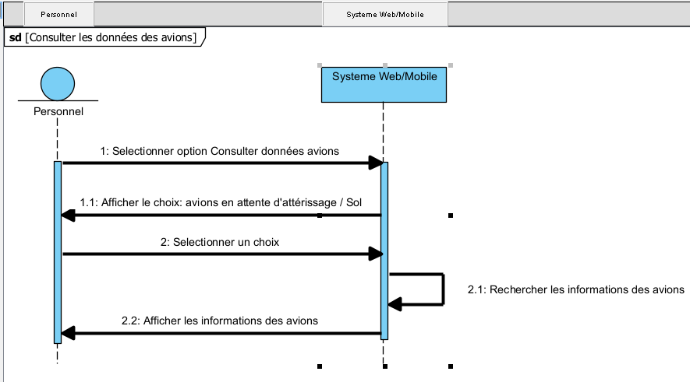

1. **Cas d’utilisation : Consulter le temps d’attente :**

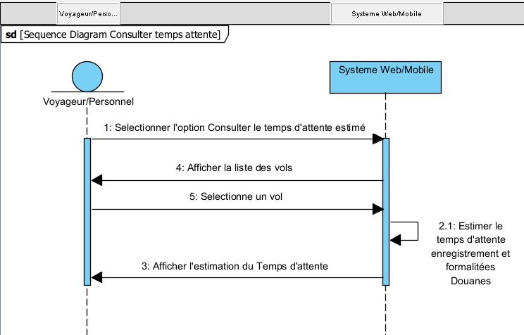

1. **Cas d’utilisation : Consulter les données météo :**

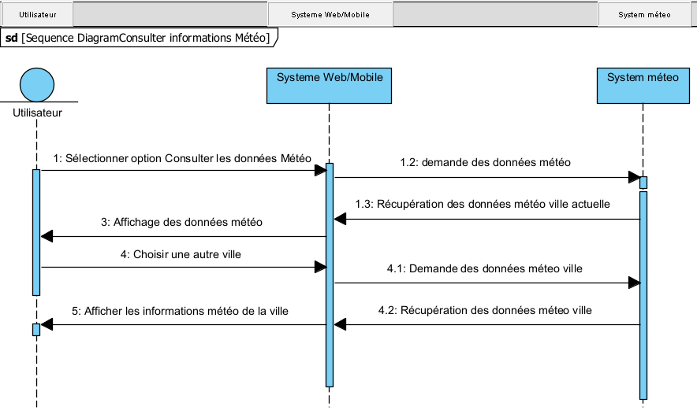

1. **Cas d’utilisation : Consulter les caméras de surveillance :**

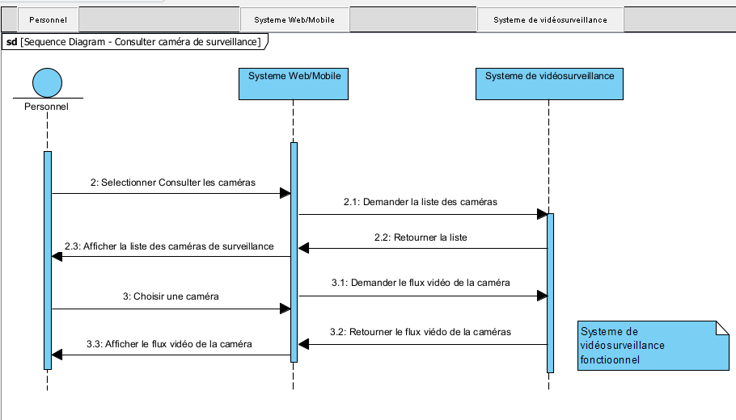

# 6. Spécifications des cas d’utilisation :

1. **Se géolocaliser (web/mobile)**

**Nom :** Se géolocaliser à l’intérieur de l’aéroport (web)

**Acteurs :** Utilisateur (mobile)

**Objectif :** Permettre à n’importe quel usager de l’aéroport de se localiser et de se rende à un service donné à l’intérieur de l’aéroport.

**Préconditions:**

* Le site web est en service,
* L’utilisateur est à l’intérieur de l’aéroport.

**Règle initiation :**

* L’utilisateur sélectionne « Se géolocaliser » sur le site web

**Description de scenario nominal:**

1. Sélectionner l’option se géolocaliser dans l’application mobile,
2. Rechercher la position actuelle de l’utilisateur,
3. Afficher la position et les services disponibles dans l’aéroport,
4. Sélectionner le service,
5. Rechercher et afficher le meilleur chemin vers le service choisi,
6. Suivre le chemin trouvé,
7. Confirmer l’arrivée une fois le trajet terminé,

**Règle de terminaison:**

* Confirmation d’arrivée à destination,

**Scenarios exception :**

* 1. À tout moment, le site web peut tomber en panne

1. Le système doit annule

*Le CU se termine en échec*

2. L’utilisateur annule le chemin.

*Ce scénario peut démarrer du point 2 du scénario nominal,*

1. Le système doit annuler et recalculer un nouveau meilleur chemin

*Le CU se termine en échec*

**Scénarios alternatifs :**

1. L’utilisateur change l’itinéraire du chemin en cours.  
 1. Le système détecte le changement et recalcule le nouveau meilleur chemin  
*Le scénario nominal reprend au point 5*

1.2 demander à l'utilisateur d'entrer manuellement sa position ou sélectionner une position à partir d'une liste prédéfinie, si la géolocalisation échoue ou n'est pas disponible.

**Relations avec autres cas :** aucune.

1. **Consulter les données du vol :**

**Nom : Consulter les données du vol**

**Acteurs :** Employé

Voyageur (usager de l’aéroport)

**Objectif :** Permettre aux employés et au voyageurs de consulter les données du vol (numéro, transporteur, état, heures de départ et d’arrivée, aéroports de départ et de destination, porte d’embarquement/d’arrivée, comptoir d’enregistrement, places libres dans chaque classe, membres d’équipage).

**Préconditions :**

* Le site web est fonctionnel.
* L’utilisateur est connecté avec son compte Google ou Facebook.

**Règle d’initiation :**

* L’utilisateur sélectionne « Consulter les données du vol » sur le site web.

**Description de scénario nominal:**

1. L’utilisateur se connecte au site web,
2. Le système affiche la page d’accueil,
3. L’utilisateur sélectionne l’option Consulter les données des vols,
4. Le système affiche la liste des vols du jour,
5. L’utilisateur choisit le numéro de vol voulu et choisi afficher détail du vol,
6. Le système affiche le détail du vol.

**Règle de terminaison :**

* L’utilisateur se déconnecte (ferme la page)

**Scénarios d’exception :**

* 1. À tout moment, le système peut tomber en panne

1. Le système doit annule

*Le CU se termine en échec*

**Scénarios alternatifs :**

1. L’utilisateur se trompe du numéro de vol.  
 1. Le système affiche la page la liste des vols du jour  
*Ce scénario peut démarrer du point 5 du scénario nominal,*

6.1 L'utilisateur a la possibilité de revenir à la page d'accueil ou de réessayer ultérieurement.

**Relations avec autres cas :** aucune

1. **Localiser bagage**

**Nom** : Localiser les bagages.

**Acteurs** : - Employés de l'aéroport et Voyageurs/utilisateurs

**Objectif** :

Permettre aux employés de l'aéroport et aux voyageurs d'accéder à des informations en temps réel sur l'emplacement des bagages dans le système centralisé de gestion des vols de l'aéroport.

**Préconditions :**

- Le système de gestion des vols de l'aéroport est en place.

- Les bagages ont été enregistrés et sont associés à un identifiant unique dans le système.

**Règle d'initiation** :

Lorsque les bagages sont enregistrés dans le système de gestion des vols, leur localisation initiale est enregistrée et mise à jour tout au long du processus d'enregistrement, de chargement, de déchargement et de récupération des bagages.

**Description du scénario nominal :**

1. Le voyageur se connecte au système via l’application.
2. Le voyageur recherche l'option Localiser les bagages.
3. Le voyageur entre le numéro de vol pour lequel il souhaite connaître l'emplacement.
4. Le système recherche l'emplacement du bagage dans la base de données en utilisant l'identifiant unique.
5. Le système affiche l'emplacement actuel du bagage (le terminal, le tapis roulant ou la zone).
6. Le voyageur peut consulter les informations sur l'emplacement du bagage.

**Scénario d’exception:**

**3.1** : L'utilisateur peut contacter le personnel des bagages, en cas le bagage n'est pas trouvé dans la base de données ou si son emplacement est indéterminé.

**3.2** : Des procédures d'indemnisation peuvent être mises en place pour compenser le voyageur dans le cas le bagage est perdu.

**Scénario alternatif**

**3.1** Si le numéro de vol est erroné, le système affiche un message « numéro de vol invalide ».

**Relations avec autres cas :** consulter données de vol

1. **Consulter les caméras de surveillance**

**Nom** : Consulter les caméras de surveillance.

**Acteurs :** Employés de l'aéroport (personnel de sécurité, gestionnaires d'opérations)

**Objectif :** Permettre aux employés de l'aéroport, d'accéder aux flux vidéo en direct des caméras de surveillance dans le système centralisé de gestion des vols de l'aéroport.

**Préconditions :**

- Le système centralisé de gestion des vols de l'aéroport est en place.

- Les caméras de surveillance sont installées et connectées au système.

**Règle d'initiation :**

Lorsque les caméras de surveillance sont installées et connectées au système, les flux vidéos en direct sont disponibles pour consultation.

**Description du scénario nominal :**

1. Les employés se connectent au système via l’application (web/mobile).
2. Les employés recherchent l'option Consulter les caméras de surveillance.
3. Les employés sélectionnent une caméra spécifique parmi les caméras disponibles ou choisit une vue d'ensemble.
4. Le système affiche le flux vidéo en direct de la caméra sélectionnée ou de la vue d'ensemble.
5. Les employés peuvent surveiller les zones spécifiques de l'aéroport, les portes d'embarquement, les zones de sécurité, en temps réel.
6. Les employés de l'aéroport, peuvent utiliser cette fonctionnalité pour superviser les opérations, la sécurité et la circulation dans l'aéroport.

**Scénario d’exception:**

**4.2 :** Si une situation suspecte est détectée par le personnel de sécurité, des mesures d'urgence peuvent être prises conformément aux procédures de sécurité de l'aéroport.

**4 .1 :** En cas d'incident, les autorités de l'aéroport peuvent accéder aux enregistrements des caméras de surveillance pour des besoins d'enquête et de sécurité.

**Scénario alternatif**

**4.1** le système affiche un message en cas d’une panne de l’un des caméras de surveillance « Problème technique a la caméra numéro. »

**Relations avec autres cas :** consulter temps d’attente/localiser bagage.

1. **Consulter les données météo :**

**Nom** : Consulter les données météo.

**Acteurs** : accessible à tous les acteurs (usager/Employé de l’aéroport) .

**Objectif :** Permettre aux employés de l'aéroport, et aux voyageurs d'accéder aux données météo en temps réel dans le système.

**Préconditions :**

- Le système est mise en place.

- Les données météorologiques (API) sont intégrées et mises à jour régulièrement dans le système.

**Règle d'initiation** : Lorsque les données météo sont intégrées dans le système, elles sont disponibles pour consultation en temps réel.

**Description du scénario nominal** :

1. L'utilisateur se connecte au système dans l’application (web/mobile).
2. L'utilisateur recherche l'option *Consulter les données météo*.
3. L'utilisateur sélectionne une zone géographique spécifique (nom de l’aéroport, nom de la destination ou une ville).
4. Le système affiche les données météo actuelles pour la zone sélectionnée, y compris les conditions météorologiques, la température, la vitesse du vent, la visibilité, etc.
5. Les employés de l'aéroport et les voyageurs peuvent utiliser ces données pour la planification des vols ou la prise de décisions opérationnelles.

**Scénario d’exception**:

**5.1** : En cas de conditions météorologiques extrêmes, les employés de l'aéroport peuvent recevoir des alertes pour prendre des mesures de sécurité appropriées.

**5.2** : En cas de conditions météorologiques défavorables, les opérations de vol peuvent être modifiées ou retardées pour assurer la sécurité des passagers et du personnel.

**Scénario alternatif**

4.1 L'utilisateur peut vérifier s'il a entré correctement la zone et réessayer la recherche.

**Relations avec autres cas :** aucune.

1. **Consulter le temps d'attente**

**Nom** : Consulter le temps d’attente.

**Acteurs :** Employés de l'aéroport et Voyageurs/utilisateurs.

**Objectif :** Permettre aux employés de l'aéroport et aux voyageurs d'accéder aux informations en temps réel sur le temps d'attente pour l'enregistrement des vols de l'aéroport.

**Préconditions :**

- Le système est mise en place.

- Les données de temps d'attente sont collectées et mises à jour régulièrement dans le système.

**Règle d'initiation :**

Lorsque les données de temps d'attente pour l'enregistrement des vols sont collectées et intégrées dans le système, elles sont disponibles pour consultation en temps réel.

**Description du scénario nominal :**

1. Employé/Voyageur se connecte au système via l’application.
2. Employé/Voyageur recherche l'option Consulter le temps d'attente.
3. Employé/Voyageur sélectionne la compagnie aérienne ou saisie le numéro de vol spécifique pour lequel il souhaite connaître le temps d'attente.
4. Le système affiche le temps d'attente actuel pour l'enregistrement des vols.
5. Employé/Voyageur peuvent également visualiser des estimations du temps d'attente pour les prochaines heures afin de mieux planifier leur arrivée à l'aéroport.
6. Les employés de l'aéroport peuvent utiliser ces informations pour gérer les files d'attente, si nécessaire et améliorer l'efficacité du processus d'enregistrement.

**Scénario d’exception**:

**6.1**En cas de temps d'attente anormalement long, les employés de l'aéroport peuvent prendre des mesures, telles que l'ouverture de guichets supplémentaires.

**6.1** : Si le temps d'attente dépasse un certain seuil prédéfini, les utilisateurs peuvent recevoir des notifications ou des alertes pour les informer de la situation.

**Scénario alternatif**

**4.1** L’utilisateur peut actualiser la page pour recevoir la dernière mise a jour concernant la date d’attente.

**Relations avec autres cas :**consulter donne vol/localiser bagage.

1. **Consulter les données des avions**

**Nom** : Consulter les données des avions.

**Acteurs** : Employés de l’aéroport (personnel de maintenance, Contrôleurs aériens) principal

Voyageurs/utilisateurs (secondaire)

**Objectif :** Permettre aux employés de l'aéroport, aux contrôleurs aériens et aux voyageurs d'accéder aux données des avions en temps réel dans le système de gestion des vols de l'aéroport.

**Préconditions** :

- Le système est mise en place.

- Les données des avions, telles que l'état du vol, les horaires, les retards etc., sont intégrées et mises à jour régulièrement dans le système.

**Règle d'initiation :**

Lorsque les données des avions sont intégrées dans le système, elles sont disponibles pour consultation en temps réel.

**Description du scénario nominal :**

1. Employé/Voyageur se connecte au système via l’application (web/mobile).
2. Employé/Voyageur recherche l'option Consulter les données des avions.
3. Employé/Voyageur saisie le numéro de vol, la compagnie aérienne.
4. Le système affiche les données des avions, telles que l'état du vol (en vol, retardé, annulé, etc).
5. Les employés de l'aéroport peuvent utiliser ces informations pour la gestion des opérations, et la coordination des activités au sol.
6. Les contrôleurs aériens peuvent accéder aux données des avions pour surveiller le trafic aérien, coordonner les départs et les arrivées, et prendre des décisions en matière de sécurité.
7. Les voyageurs peuvent consulter les données des avions pour obtenir des informations sur leur vol, y compris les horaires, les retards éventuels et les portes d'embarquement.

**Scénario d’exception:**

**7.1** : En cas de retards importants, d'annulations ou de changements de porte d'embarquement, les voyageurs peuvent recevoir des notifications ou des alertes pour les informer de la situation et leur fournir des instructions mises à jour.

**7.2** : En cas d'incidents ou de situations d'urgence, les données des avions peuvent être utilisées pour coordonner les interventions et les procédures d'évacuation si nécessaire.

**Scénario alternatif**

**3.1** Le système affiche un message en cas, l’utilisateur est mal saisi le numéro d vol « saisie a nouveau »

**Relations avec autres cas :** localiser bagage /consulter les caméras de surveillance.

1. **Réserver un service de transport**

**Nom** : Réserver un service de transport.

**Acteurs** :

- Voyageurs/utilisateurs (principal)

- Employés de l’aéroport (secondaire)

**Objectif :** Permettre aux voyageurs d'accéder au système pour réserver un service de transport, tel qu'une navette, un taxi ou une voiture de location.

**Préconditions :**

- Le système de l'aéroport est fonctionnel.

- Les informations sur les services de transport disponibles, les tarifs, les options de réservation, etc., sont intégrées et mises à jour régulièrement dans le système.

**Règle d'initiation :**

Lorsque les informations sur les services de transport sont intégrées dans le système, elles sont disponibles pour consultation et réservation.

**Description du scénario nominal :**

1. L’employé/Voyageur se connecte au système via l’application (web/mobile).
2. L’employé/Voyageur recherche l'option Réserver un service de transport.
3. Employé/Voyageur sélectionne le type de service de transport souhaité.
4. Le système affiche les informations disponibles sur les différents fournisseurs de services, les tarifs, les horaires, les disponibilités.
5. L’employé/Voyageur sélectionne les préférences spécifiques, telles que l'heure de prise en charge, le lieu de destination, le type de véhicule.
6. Le système vérifie la disponibilité et propose des options correspondant aux critères de réservation du voyageur.
7. Le voyageur sélectionne l'option préférée et procède à la réservation.
8. Le système génère une confirmation avec les détails de la réservation.

**Scénario d’exception:**

**8.1** : Le système peut proposer d’autres options aux voyageurs en cas d'indisponibilité des services de transport demandés.

**8.1**, Les voyageurs peuvent utiliser le système pour effectuer des ajustements ou des annulations conformément aux politiques du fournisseur de services de transport en cas de modifications ou d'annulations de réservation.

**Scenario alternatif**

**4.1** l’utilisateur peut actualiser la page pour recevoir la dernière mise a jour concernant le service de transport disponible.

**Relations avec autres cas :** aucune.

# 7. Diagramme de classe UML :

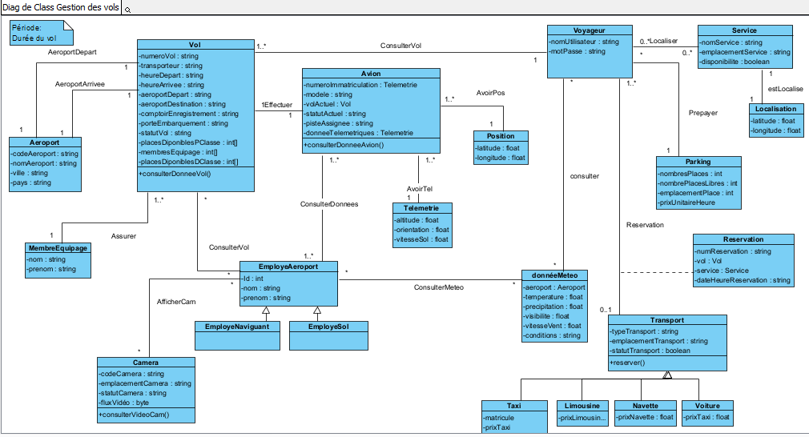

# 8. Modèle conceptuel des données :

